第伍章 行的安全
一、前言
近年來，台灣機動車數大幅成長，道路交通在現有的各種交通系統中，已成為國人日常生活中最倚靠的一環。然而，「馬路如虎口」，道路交通處處充滿危機。為了避免悲劇的發生，我們應該在平常就要培養學童交通安全的基本知識，並希望學童能實際將習得的知識運用於生活中，不但能保護自己，也避免因無知或疏忽，造成他人的傷害。因此，在本章中小朋友們將學習到在馬路上行走時，關於交通安全所應注意的事項，以使交通意外產生之危難降至最低。
二、學習路徑
本章先藉情境的營造讓學生共同討論要如何平安穿越馬路，老師再介紹各種與學生生活較為相關的交通標誌，以及它們所代表的意義與設置的目的，不遵守規定的人可能遭遇的危險，希望藉此能使學生由了解進而遵守，而發揮交通標誌的功能，促進交通安全以降低交通意外產生之危難。
三、內容
參見下頁。

教學活動設計
學習領域：自然與生活科技 |  |  |  |  |  |  |  | 設計者：陳美雯
單元名稱：行的安全
適用對象：國小三年級
教學時間：80分鐘
教學人數：35人
十大基本能力 |  |  | 了解自我與發展潛能  欣賞表現與創新  表達、溝通與分享  規劃、組織並實踐  主動探索與研究  獨立思考與解決問題
自然與生活科技領域能力指標 |  |  | 2.科學與技術認知  2-2-6-2認識運輸能源(如汽油)和運輸工具(如火車頭、車廂、軌道)  4.科技的發展  4-2-1-1了解科技在生活中的重要性  4-2-1-2認識科技的特性  4-2-2-1體會個人生活與科技的互動關係  4-2-2-2認識家庭常用的產品  4-2-2-3體會科技與家庭生活的互動關係  6.思考智能  6-2-1-1能由「這是什麼？」、「怎麼會這樣？」等角度詢問，提出可探討的問題創造思考  6-2-2-1能常自問「怎麼做？」，遇事先自行思考解決的辦法  6-2-2-2養成運用相關器材、設備來完成自己構想作品的習慣  解決問題  7.科學應用  7-2-0-3能安全妥善的使用日常生活中的器具
教學目標 | 單元目標 |  |  |  | 對應防災能力指標
教學目標 | 一、災害的警覺心  警覺在日常生活中的交通方面可能的不安全 |  |  |  | 1-2-1 能說出災害預防與個人生命財產及身心安全的關係。  1-2-4 能預先察覺生活環境中潛在的危機。
教學目標 | 二、防災概念與知識  - 了解日常的交通號誌。  - 了解日常生活中可能遇到的交通意外。  - 了解交通違規的危險。 |  |  |  | 2-2-1 能說出各項災害發生的原因。  2-2-3 在個人生活環境中，能指出生活周遭既有及潛存的災害。  2-2-5 能知道災害發生時，個人應具有的應變知識。
教學目標 | 三、防災態度與價值觀  瞭解正確的交通規則並培養正確的交通觀念及態度。 |  |  |  | 3-2-1 能說出個人生活中與災害相互關係之正確防災態度。  3-2-4 能主動關懷個人所處的環境，以便達成災害防生時及時逃生之安全目標。
教學目標 | 四、防災行動技能  - 能養成良好之交通習慣  - 能在發生交通事故時做出簡單的應變措施。 |  |  |  | 4-2-1 能在災害發生時做出正確的急救措施。
防災能力指標 |  | 教學活動 |  | 教師教學與說明 |  | 學生活動 | 時間 |  | 指導與評量
 |  | 課前準備 |  | - 老師事前收集相關交通安全資料  - 將學生分組
1-2-1  1-2-4  2-2-1  2-2-3 |  | 壹、準備活動 |  | - 教師揭示圖片，請學生發表圖中小朋友走路的方法，哪些是對的？哪些是錯的？  2.引導學生思考不當的交通行為是可能造成危險。  例如：  - 過馬路時，千萬不可嬉戲。  - 過馬路時必須走斑馬線。  - 過馬路時必須遵守交通號誌。 |  | 學生發表 | 10分鐘 |  | 能在圖中找出錯誤的走路方法  學生能說出不遵守交通規則會造成的危險
1-2-1  1-2-4  2-2-1  2-2-3  2-2-5  3-2-1  3-2-4  4-2-1 |  | 貳、發展活動  活動一  過馬路要小心 |  | - 教師請學生指出圖中有哪些交通設施。  - 教師介紹天橋、行人穿越道、地下道等交通設施。  - 教師提問：過馬路時若遇到紅、綠、黃燈該怎麼辦。  - 教師提問：過馬路時若沒有交通號誌或交通設施該怎麼辦。  - 教師請學生上台演示過馬路的動作。  6.教師引導學生說出發生交通意外時的處理措施，如報警。  第一節課結束 |  | 回答問題  專心聆聽  回答問題  回答問題  上台表演 | 5分鐘  5分鐘  10分鐘  5分鐘  10分鐘  5分鐘 |  | 學生能回答問題  學生能做出過馬路的正確動作  能說出發生交通意外時的處理措施
1-2-1  1-2-4  2-2-1  2-2-3  3-2-1  3-2-4 |  | 活動二  交通標誌會說話 |  | - 教師介紹什麼是交通標誌。  - 教師揭示若干交通標誌，請學生分組討論這些交通標誌的意義。  - 教師說明這些交通標誌的意義，並提問：看到交通標誌後，該做什麼。  - 教師請學生發表生活中曾見過的其它交通標誌。 |  | 專心聆聽  分組討論並發表  回答問題  學生發表 | 5分鐘  10分鐘  5分鐘  5分鐘 |  | 能參與小組討論  能回答老師的問題
 |  | 叁、綜合活動 |  | - 教師發下活動單，請學生完成活動單。  - 教師統整本章上課內容：  - 要避免哪些不當的交通行為  - 複習本章所認識的交通設施、交通號誌以及交通標誌  - 交通意外的處理措施  第二節課結束 |  | 寫活動單  師生共同討論 | 10分鐘  5分鐘 |  | 完成活動單  能說出本章重點

第一節 過馬路要小心

道路上有哪些安全設施？圖中小朋友走路的方法，哪些是對的？哪些是錯的？
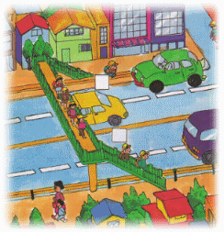 | 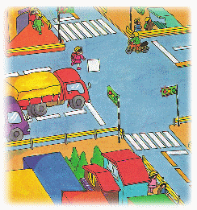

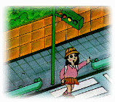
有時，我們可以利用一些交通設施來幫助我們過馬路。想一想，過馬路可以利用哪些交通設施呢？

一般交岔路口行車管制號誌燈頭通常會有三種不同的顏色，即綠、黃、紅三色。紅、綠、黃燈分別表示什麼意思呢？
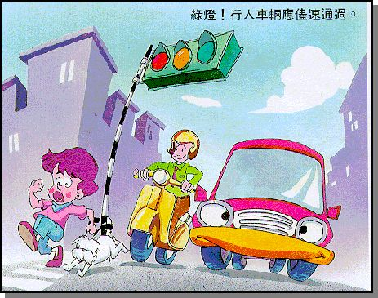  綠燈：行人車輛應儘速通過。 | 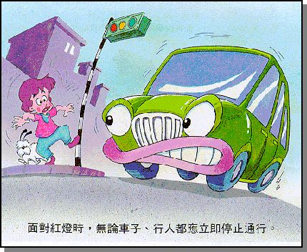  黃燈亮起時，車子、行人應減速，不要再繼續前進。  面對紅燈時，無論車子、行人都應立即停止通行。 | 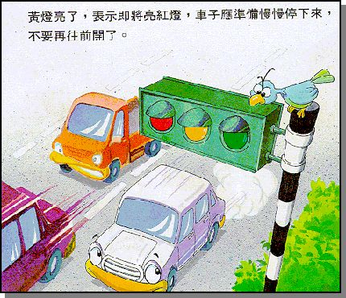

當馬路上如果沒有交通號誌、天橋、地下道等交通設施，過馬路就要非常小心，要先停下來，看看左右是否有來車，確定左右沒來車，快速通行，提高警覺，隨時注意突發狀況。
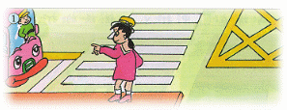
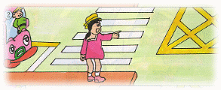
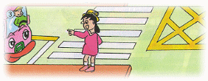
馬路如虎口，小朋友走在路上一定要當心，尤其是過馬路時一定要使用天橋、地下道以及行人穿越道等交通設施；此外設立在路旁或路口的交通標誌及號誌會以不同顏色的圖案、符號、文字或燈光隨時隨地的提醒人們保護人們，我們應了解這些標誌與號誌所表示的意思，確切遵守，注意交通安全，如此才能避免災害的發生。

第二節 交通標誌會說話

走在路上，會看到許多不同形狀的牌子，它們是交通標誌，交通標誌是可以提醒開車的人或行人了解路況、方向及各種規定，讓我們來認識這些交通標誌吧！
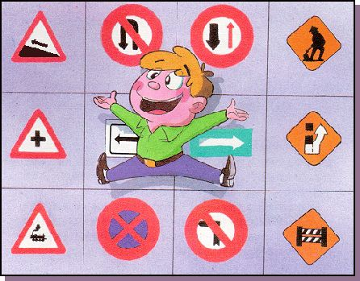

你知道上面這些交通標誌代表什麼意思嗎？
交通標誌可以分成警告標誌、禁制標誌、指示標誌和輔助標誌。
警告標誌是正三角形的牌子，它的目的是要開車的人和行人提高警覺，注意道路上的特殊情況，並做好應變的準備。 | 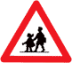 | 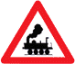
禁制標誌有圓形的、八角形的、倒三角形的及平交道上的交叉形的。它的目的是要開車的人和行人嚴格遵守禁制標誌所說的內容。 | 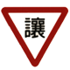 | 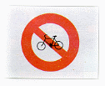
指示標誌是用來引導我們怎麼走才能到達我們的目的地。指示標誌在一般馬路上及高速公路上都經常看得到。 | 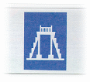 | 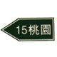
輔助標誌是輔助前面三種標誌的不足，使駕駛人和行人，更能順利抵達目的地，並促使行車安全。 | 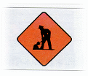 | 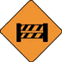

學習活動單
班級： 座號： 姓名：
◎回答下面的問題：
- 行人要如何平安穿越道路？
- 紅燈停，綠燈行，黃燈亮了，該怎麼辦呢？
- 這是一個警告標誌，它具有什麼意思？為什麼要有這樣的交通標誌？
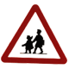

- 這兩種行人穿越道，有什麼不同？
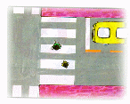 | 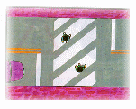

四、學習資源
（一）延伸閱讀
1.「枕木紋行人穿越道線」白色實線，線段長度3至8公尺；寬度與尖格均為40公分，設置於交岔路口，並銜接車道兩旁的人行道，讓行人穿越。而在較長的路段中行人穿越眾多之地，為了便於行人穿越，也常劃設兩道平行白色實線，內插白色斜紋線，依行車方向自左上方向右下方傾斜45度，稱之為「斑馬紋行人穿越道線」，以區別於交岔路口的「枕木紋行人穿越道線」，提醒駕駛人應特別提高警覺，注意行人穿越。斑馬紋行人穿越道離最近之行人穿越設施不得少於200公尺。
- 一般常見交通號誌
當心兒童 | 無柵門鐵路平交道
方向里程指示標誌，上圖的標誌是告訴駕駛人再往前15公里就可到達桃園了 | 禁止腳踏車進入
讓路標誌 | 人行天橋標誌
道路施工 | 道路封閉
道路交通標誌、標線及號誌
為了避免遇到狀況不知如何處理，道路交通標誌、標線及號誌以不同顏色的圖案、符號、文字或燈光的道路交通安全設施立在路旁或是路口，隨時隨地的提醒人們、保護人們。
認識交通標誌
交通標誌，簡單的說，就是那些豎立在馬路旁邊，或懸掛在馬路上方的各種形狀的牌子，目的在提醒開車的人或行人了解路況、方向及各種規定。交通標誌是依照警告、禁制、指示和輔助的需要來設置的。
警告標誌是正三角形的牌子，它的目的是要開車的人和行人提高警覺，注意道路上的特殊情況，並做好應變的準備。
禁制標誌有圓形的、八角形的、倒三角形的及平交道上的交叉形的。他的目的是要開車的人和行人嚴格遵守禁制標誌所說的內容。
指示標誌是用來引導我們怎麼走才能到達我們的目的地。指示標誌在一般馬路上及高速公路上都經常看得到。
輔助標誌，顧名思義就是輔助前面三種標誌的不足，使駕駛人和行人，更能順利抵達目的地，並促使行車安全。
認識交通標線
標誌和標線最大的差別在於它是畫在馬路上的，而不是豎在馬路旁的。不過二者的目的相同，標線也是為了幫助駕駛人和行人了解道路狀況，確保安全。
「標線」分為「線條」、「反光導線及危險標記」、「圖形」、「標字」四種類型，最常見的有九種：
白虛線：畫在車道中間，是用來分隔同方向的車道或用來指示行車的安全距離；而畫在路口的，是用來引導車子行進的。
黃虛線：如下圖之行車分向線，畫在路段中間，用來分隔不同方向的車道。
白實線：1.畫在路段中間，用來分隔快慢車道，或指示車道的範圍。2.畫在路口的白實線則是停止線。3.畫在路旁的方格是車輛停放線。4.畫在同方向分隔島兩旁的，是用來分隔同方向的車道。
黃實線：畫在道路中間分隔島兩邊的，是用來分隔不同方向的車道；畫在路邊的，則是禁止停車的意思。
紅實線：畫在路邊的紅實線，是禁止臨時停車的記號。
雙白虛線：畫在路口的，是還沒設行人穿越道時，配合「讓路線」而畫設的停止線；畫在車道中間的，是行車方向隨時間改變的調撥車道線（在台北市較常看到，其它地區較少）。
雙白實線：畫在路面中間，用來分隔同方向的車道，禁止變換車道。
雙黃實線：畫在路面中間，用來分隔不同方向的車道，並且雙向禁止超車、跨越或迴轉。
黃虛線與黃實線並列：畫在路面中間，用來分隔不同方向之車道。黃實線的一邊禁止超車、跨越或迴轉；虛線一邊則可跨越。
認識交通號誌
一般交叉路口行車管制號誌燈頭通常會有三種不同的顏色，即綠、黃、紅三色。其中有些燈號是閃爍光，有些燈號是固定光，究竟這兩種設計有什麼不同？以下就各種交通號誌燈色的意義加以說明：
圓形綠燈：在無其它標誌、標線禁制或指令下，圓形綠燈表示准許車輛直行或左、右轉。而在未設行人專用號誌之處，則准許行人直行穿越道路。箭頭綠燈：表示僅准許車輛依箭頭指示的方向行駛；而在未設行人專用號誌之處，亦准許行人直行穿越道路。
圓形黃燈：用以警告駕駛人及行人，紅色燈號即將顯示，屆時將失去通行路權。
圓形紅燈：車輛面對圓形紅燈表示禁止通行，不得超越停止線進入路口。
紅黃閃光號誌：某些路口若一天中有相當長的時間交通流量很低（人車都很少），不適用一般定時號誌時，則可在該時段內將燈號改為閃爍光。此時閃光紅燈表示「停車再開」，車輛應減速接近，且先停止於交岔路口前，讓幹道車優先通行後認定安全時，方得續行。閃光黃燈表示「警告」，車輛應減速接近，注意路口安全，並小心通過。

（二）參考資料
1.教育部交通安全教育網，http://content.edu.tw/primary/traffic/tn_dg/safemain.htm
2.周竹一等（2003）：《交通安全學習手冊教學指引》。台北市：交通部、教育部。

（三）學習單參考答案
1. ※聽從交通指揮人員的指揮。
※不在道路上遊玩。
※使用行人穿越設施。
※依照紅綠燈的指示。
※要留意兩側來車。
2. 黃燈亮時，未過道路中線者，應退回，停留在安全的地方等候通行。已過道路中線者，應快速通行。
3. 「當心兒童」標誌，用以促使車輛駕駛人減速慢行，注意兒童。
4. 「枕木紋行人穿越道線」設置於交岔路口，並銜接車道兩旁的人行道，讓行人穿越。而在較長的路段中所設的「斑馬紋行人穿越道線」為兩道平行白色實線，內插白色斜紋線，以區別於交岔路口的「枕木紋行人穿越道線」，兩者的畫設都是為了提醒駕駛人應特別提高警覺，注意行人穿越。

